MENU DU 01 AU 05 JUIN 2026
 | DEJEUNER |  |  | DINER
LUNDI | Salade verte /Thon en vinaigrette / Rillette de saumon  Paupiette de veau / Dos de cabillaud  Flageolets/ Haricots verts bio  Ossau Iraty / Tartare ail et fines herbes  Fruit / Glace |  |  | Salade verte / Salade niçoise  Aile de raie aux câpres  Semoule /Tajine de légumes  Yaourt nature bio  Fruit /Salade de fruits
MARDI | Salade verte /Piémontaise /Piémontaise de la mer  Chili végétarien   Yaourt nature bio  Fruits  |  |  | Salade verte / Asperges  Rosbif  Lentilles/ Fondue de poivrons  Bûche du Pilat  Fruit /Cake aux fruits confits
MERCREDI | Salade verte / Chou-fleur à la moutarde  Roti de dinde sauce provençale / Gigot d’agneau  Ratatouille / Haricots blancs  Morbier  Fruit /Tapioca à la vanille |  |  | Salade verte /Taboulé  Pavé de saumon à l’oseille  Gnocchis / Poireau béchamel  Bleu d’Auvergne  Fruit /Yaourt aux fruits
JEUDI | Salade verte /Salade césar  Hamburger maison / Hamburger végétarien  Potatoes / Brocolis à l’ail  Fromage blanc bio  Fruits / Brownies /Muffins |  |  | Salade verte / Maquereau  Raviolis bio aux légumes du soleil  Saint Paulin  Fruit /Riz au lait
VENDREDI | Salade verte / Melon / Pastèque  Rôti de veau / Poisson meunier  Pâtes bio / Choux- fleurs bio en béchamel  Fromage portion /Cantal Entre-Deux  Fruit / Compote bio |  |  | Approvisionnement local  Menu alternatif sans viande ni poisson Produit biologique  AOP  Fruits et légumes de saison
Liste des allergènes majeurs
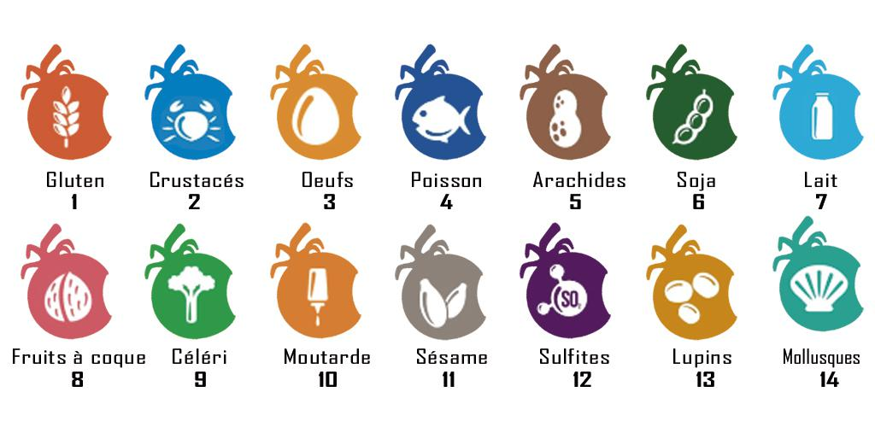
 |  |  | 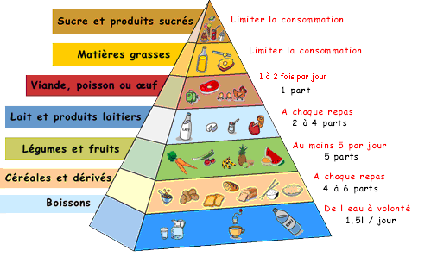 |  | 
le Proviseur La Secrétaire Générale

